2018年3月4日 星期日 晴 9～24℃

益阳大通湖200MWp渔光互补发电项目

二期100MWp渔光互补发电项目情况说明：

一：施工情况：

* 29区立柱焊接2人。

其它各区无人施工。

二期现场共2人施工

照片如下：

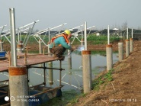

现场人员：张海龙、仵升靓。